**新 书 推 荐**

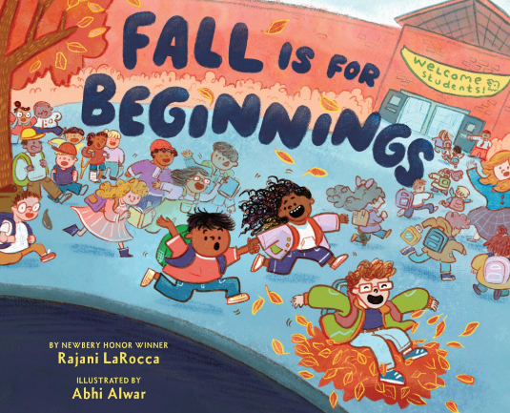**中文书名：《秋天是新的开始》**

**英文书名：Fall Is for Beginnings**

**作 者：Rajani LaRocca & Abhi Alwar**

**出 版 社：Abrams**

**代理公司：Abrams /ANA**

**页 数：40页**

**出版时间：2025年8月**

**代理地区：中国大陆、台湾**

**审读资料：电子稿**

**类 型：儿童故事绘本**

**前作*Summer Is for Cousins*版权已售：希腊语、韩语**

**内容简介：**

对拉维（Ravi）而言，秋天意味着清凉的天气、崭新的文具，以及与最好的朋友乔（Joe）形影不离的时光。可当新同学艾莉（Ellie）加入班级后，两人的黄金组合突然变成了三人行——拉维对此充满疑虑：艾莉总在音乐课上把圆号吹得震天响，带着他们在教学楼里迷路，更糟糕的是，她总自称是乔和拉维“最好的朋友”。

面对友谊圈的骤然改变，拉维感到无所适从。但在睿智的姐姐引导下，他逐渐领悟：秋天不仅是落叶纷飞的季节，更是拥抱新友谊的最佳开端。

**本书卖点：**

* **获奖作家加持**：作者拉贾尼·拉罗卡（Rajani LaRocca）作品口碑斐然，其青少年诗体小说*Red, White, and Whole*荣获2022年纽伯瑞荣誉奖。
* **黄金搭档再续前作**：拉罗卡与插画师阿比·阿尔瓦尔（Abhi Alwar）首度合作的*Summer Is for Cousins*收获3家星级书评，入选多项年度最佳榜单，销量突破13,000册。此次新作延续拉维的成长世界，独立成篇亦可畅读。
* **开学季刚需题材**：随着*School is Cool!*等开学主题绘本热销，这本温暖治愈的友谊之书将成为返校季书单新宠。
* **永恒情感共鸣**：关于友情的绘本始终长盛不衰。拉维面对新朋友时的复杂心绪，将引发无数孩子在社交适应期的深切共鸣。

**作者简介：**

**拉贾尼·拉罗卡（Rajani LaRocca）**，医生兼童书作家，著有*Summer Is for Cousins*、*Where Three Oceans Meet*及纽伯瑞荣誉奖作品*Red, White, and Whole*。出生于印度班加罗尔，幼年移民美国，现与家人居住在马萨诸塞州东部。个人网站：rajanilarocca.com。

**阿比·阿尔瓦尔（Abhi Alwar）**，印度裔美国插画师、设计师，现居纽约。曾为*Summer Is for Cousins*及图像小说系列*Super Pancake*等童书绘制插图。

**内页插图：**

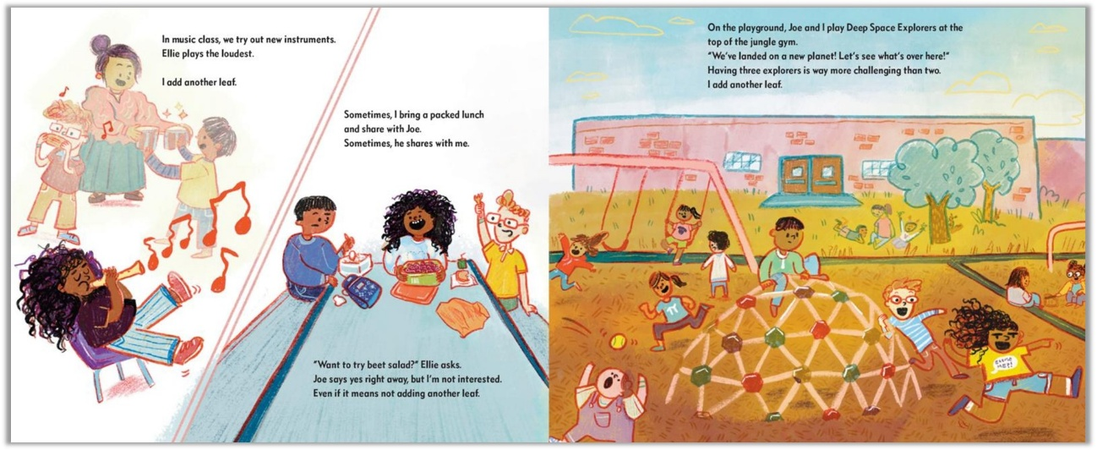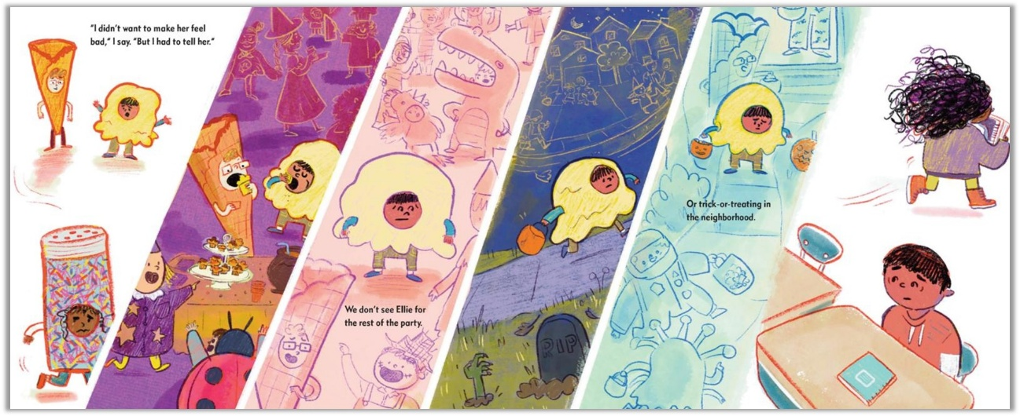

**感谢您的阅读！**

**请将反馈信息发至：版权负责人**

**Email**：[**Rights@nurnberg.com.cn**](mailto:Rights@nurnberg.com.cn)

安德鲁·纳伯格联合国际有限公司北京代表处

北京市海淀区中关村大街甲59号中国人民大学文化大厦1705室, 邮编：100872

电话：010-82504106, 传真：010-82504200

公司网址：[http://www.nurnberg.com.cn](http://www.nurnberg.com.cn/)

书目下载：<http://www.nurnberg.com.cn/booklist_zh/list.aspx>

书讯浏览：<http://www.nurnberg.com.cn/book/book.aspx>

视频推荐：<http://www.nurnberg.com.cn/video/video.aspx>

豆瓣小站：<http://site.douban.com/110577/>

新浪微博：[安德鲁纳伯格公司的微博_微博 (weibo.com)](https://weibo.com/1877653117/profile?topnav=1&wvr=6)

微信订阅号：ANABJ2002

